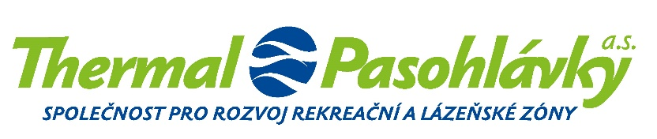

Společnost vedená u Krajského soudu v Brně,
spisová značka B 4822

Thermal Pasohlávky a.s.
Pasohlávky 1, 691 22 Pasohlávky
IČ: 27714608, DIČ: CZ27714608

bankovní spojení: adresát:
Československá obchodní banka, a.s.,
LIVINGSTAV s r.o.

Hybešova 42
602 00 Brno

č.ú.: 217106033/0300

kancelář:
Cejl 530/73, 602 00 Brno
+420 541 654 102
office@thermalpasohlavky.cz
www.thermalpasohlavky.cz

datum: 6.1.2020

vyřizuje:

Grafické práce LIVINGSTAV k výběrovému řízení OLÚ Pasohlávky
Objednáváme u Vás tyto projekční práce:

- Úprava dispozic 1. etapy OLÚ dle dodržení limitů určených územním rozhodnutím č. j. MUPO-54805/2017/SU/HRI
- Úprava koordinační situace s posunem stavby OLÚ pro možnost vybudovat 2. etapu
- Návrh dispozice 2. etapy, kde budou prostory navazující na provoz 1. etapy a prostory, které budou využívány Fakultou sportovních studií

Celková cena za provedení úpravu designu fasády nepřekročí cenu 48 500,- Kč bez DPH.

Termín dokončení prací je do 30. 1. 2020.

S pozdravem,

……………………………………...
Thermal Pasohlávky a.s.
předseda představenstva
Ing. Martin Itterheim

……………………………………...
Thermal Pasohlávky a.s.
člen představenstva
JUDr. Jiří Oliva

Akceptace objednávky:

…………………………………………..
Ing. arch. Jan Snášel
Livingstav s.r.o.

